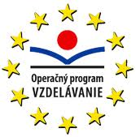

V mesiaci január 2013 sa končí projekt „Deti vetra putujú za slnkom „.
Projekt spolufinancovaný z : Európsky sociálny fond a Štátny rozpočet Slovenskej republiky
Prioritná os: Podpora vzdelávania osôb s osobitými vzdelávacími potrebami
Opatrenie: Zvyšovanie vzdelanostnej úrovne príslušníkov marginalizovaných rómských komunít
Trvanie projektu: 2/ 2010 - 1/ 2013
Cieľ projektu: Rozvoj vedomostných, výchovných a pracovných zručností rómských žiakov smerujúcich k sociálnej integrácii a predprofesijnej príprave

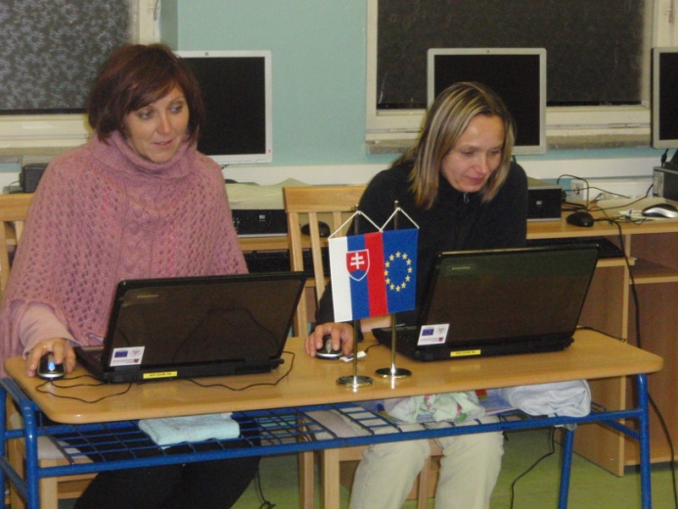
Poďme si zaspomínať!
Ako sme začínali
„ Deň, keď sa niečomu naučíme, nie je už premárnený „.

Školenia pedagógov – lektorov jednotlivých aktivít.
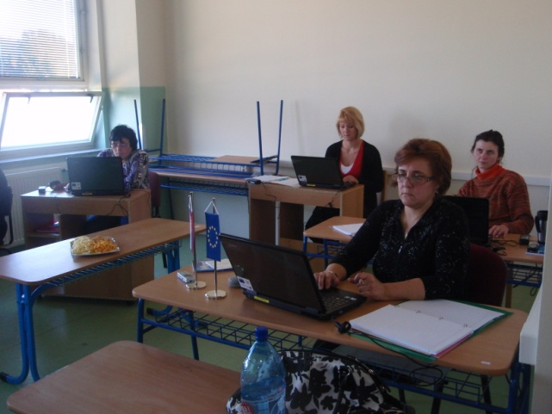
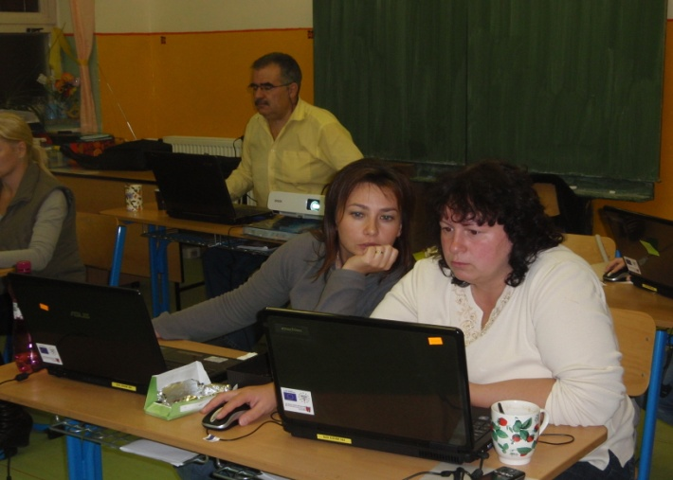

Tvorivá činnosť v jednotlivých kurzoch
„ Ak chceš dosiahnuť trvalého úspechu, musí motivácia, ktorá ťa ženie k tomuto cieľu, vychádzať z vnútra. Nezáleží na tom, kto si, ani ako si starý „.
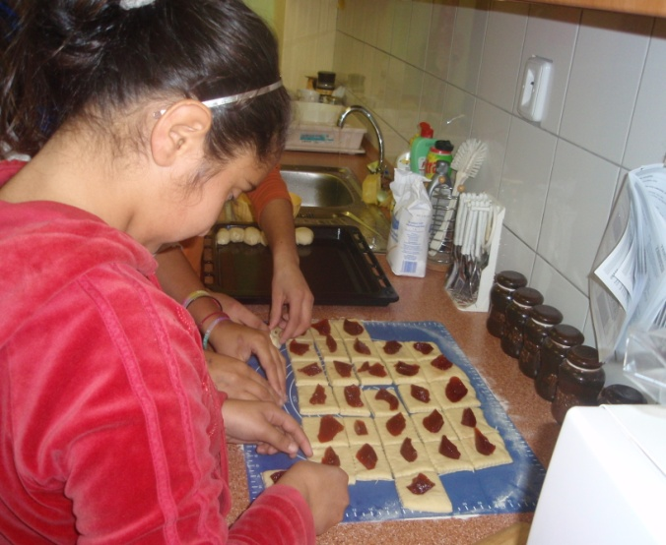
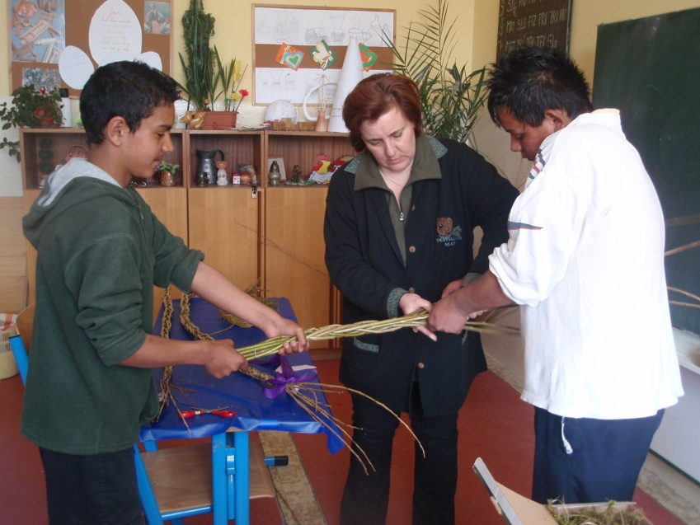
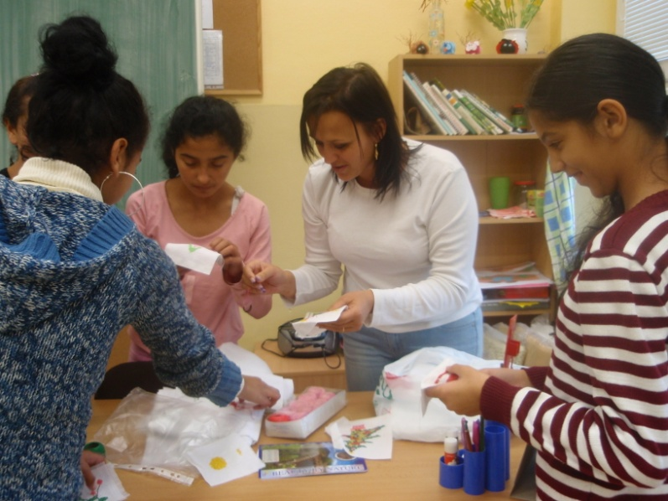

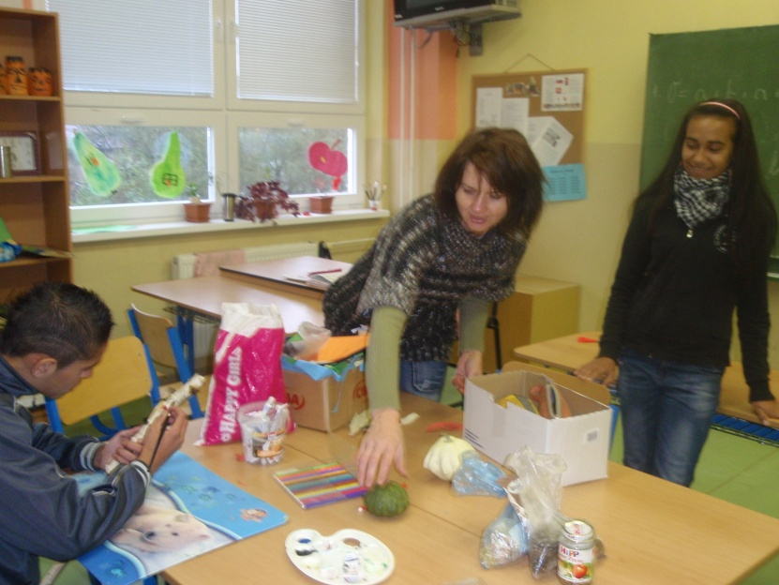
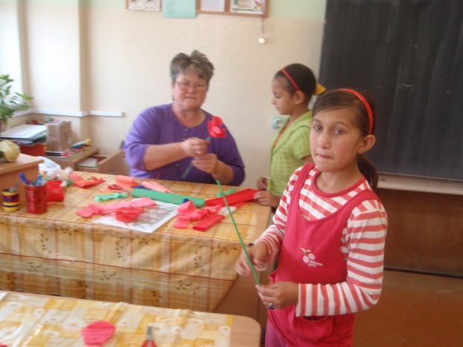

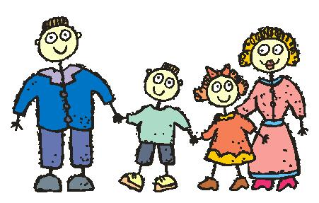
Pozri mama, pozri otec čo dokážem...

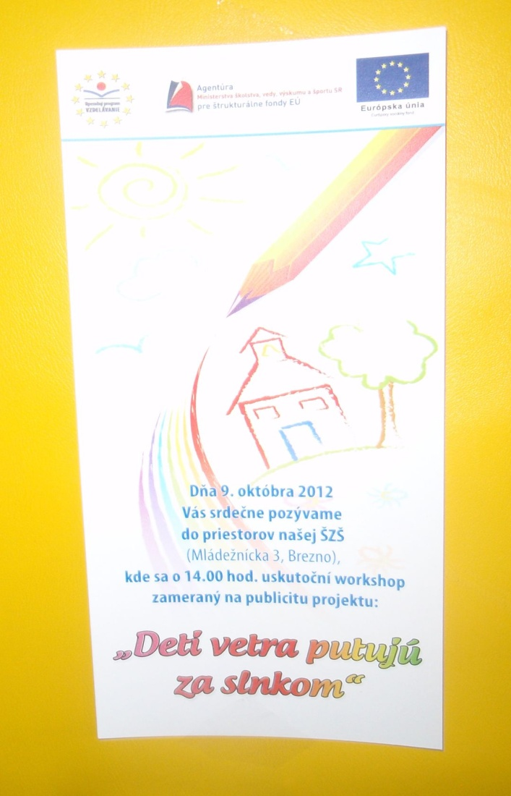
Prácu v našom projekte sme prezentovali dňa 09.10.2012 na workshope, na ktorý sme pozvali rodičov, aby sme im prezentovali čo sme v rámci projektu dokázali a na čo sme všetci hrdí.
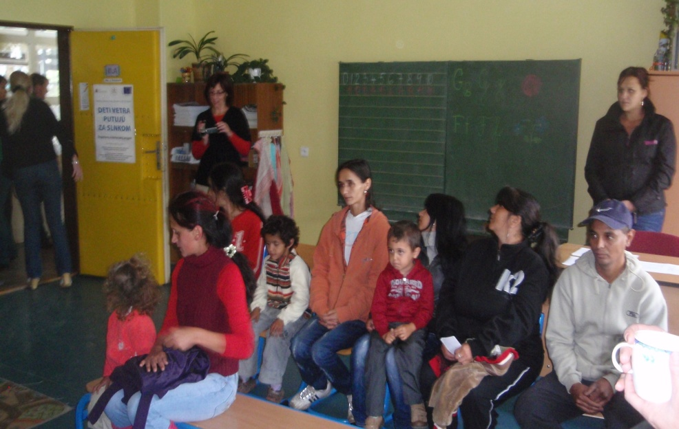

„To, že niekto dosiahne nejaký úspech, je len dôkazom toho, že ostatní ho môžu dosiahnuť tiež.“
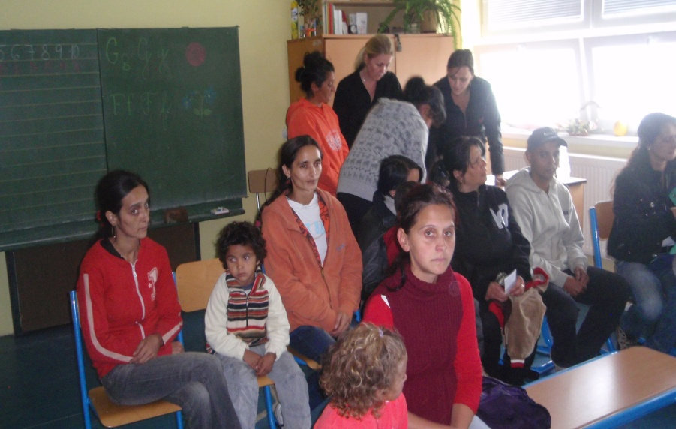
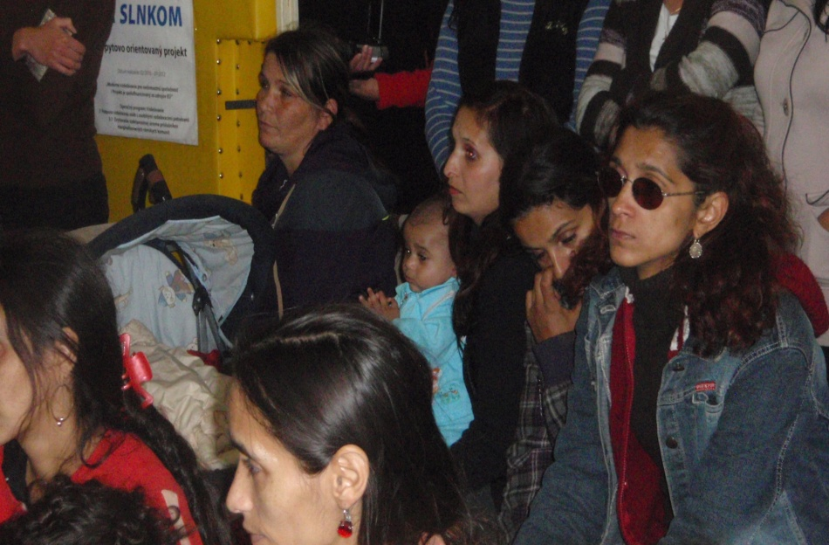

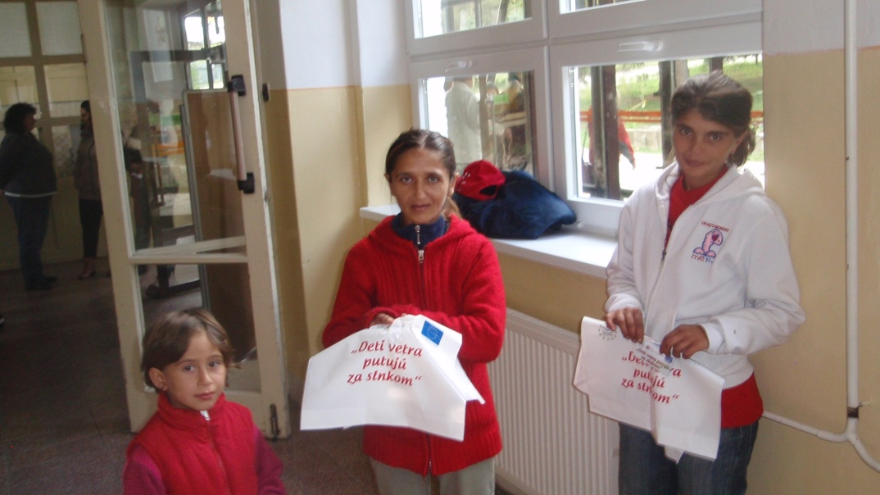
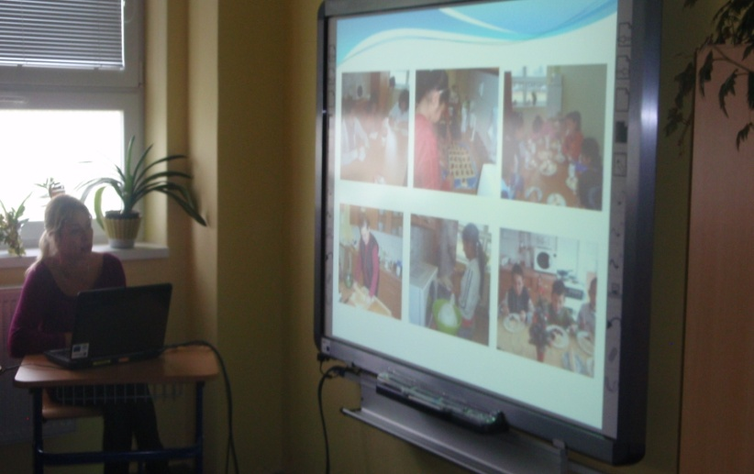

Práca má svoj čas aj oddych má svoj čas.
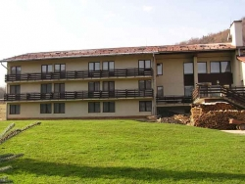
Žiaci našej školy sa vďaka projektu
„ Deti vetra putujú za slnkom“
zúčastnili školy v prírode, ktorá sa konala v Turistickom hotely DROTÁR v obci Hronec.

Pobyt sa uskutočnil od 12.11.2012 do 16.11.2012. Zúčastnilo sa ho 40 žiakov, ktorí sa zapájali do aktivít v škole počas konania projektu.

Na bezpečný a príjemný pobyt žiakov dohliadali pani učiteľky Mgr. A. Dobrotová, Mgr. G. Ružinová, Mgr. K. Kučerová, Mgr. J. Belková a pani asistentka L. Pokošová.

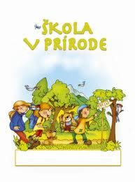
Denný program školy v prírode 1.deň
- Nástup detí pred školou a spoločný presun autobusom do TH Drotár v obci Hronec.
- Desiata spojená s oboznámením sa s pravidlami správania sa a ubytovania v izbách hotela.
- Hygiena - obed - oboznámenie sa so zásadami správneho stolovania.
- Oboznámenie sa s areálom v ktorom bude prebiehať škola v prírode, voľné hry v prírode.
- Hygiena – olovrant, spoločenské hry podľa výberu detí.
- Hygiena – večera, zoznamovací večer v klubovni.
- Večerná hygiena spojená s oboznámením sa s fungovaním sprchovacích kútov.
- Rozhovor o prvých dojmoch, čítanie rozprávok na dobrú noc, večierka.

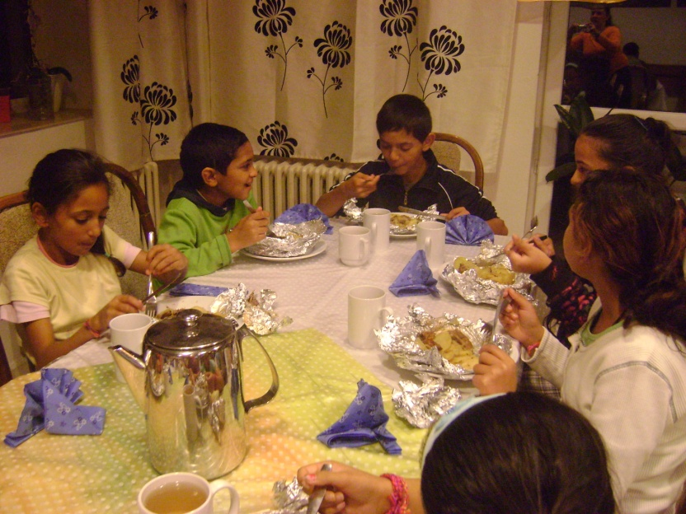
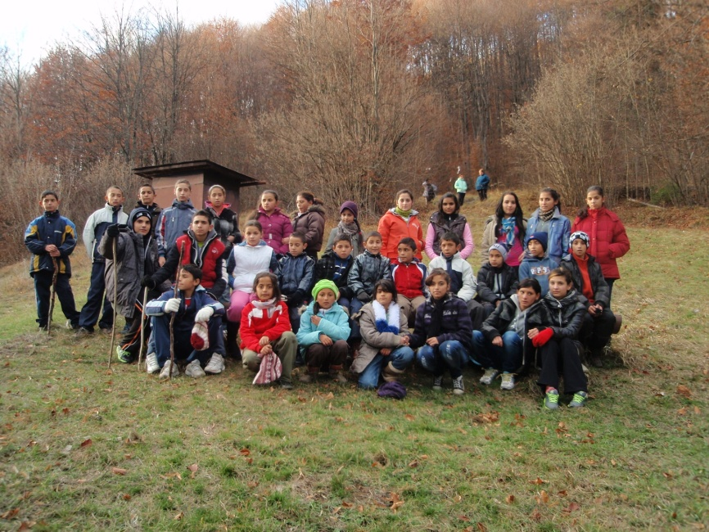
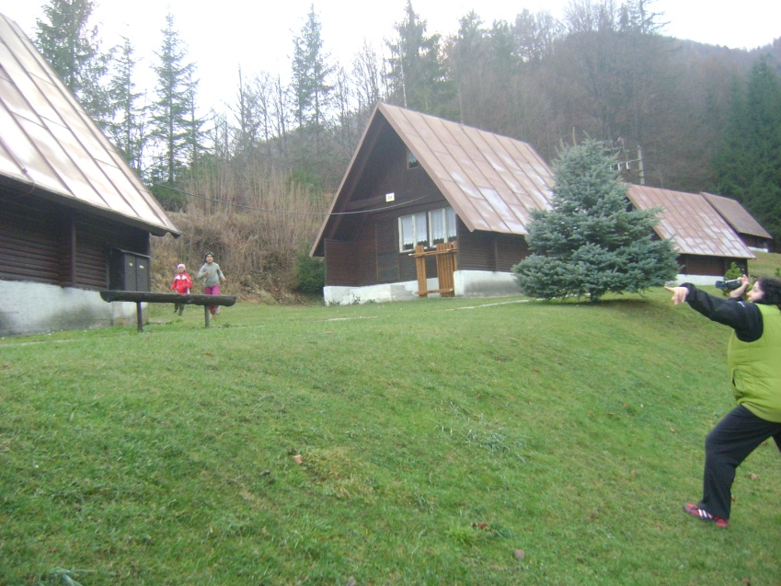
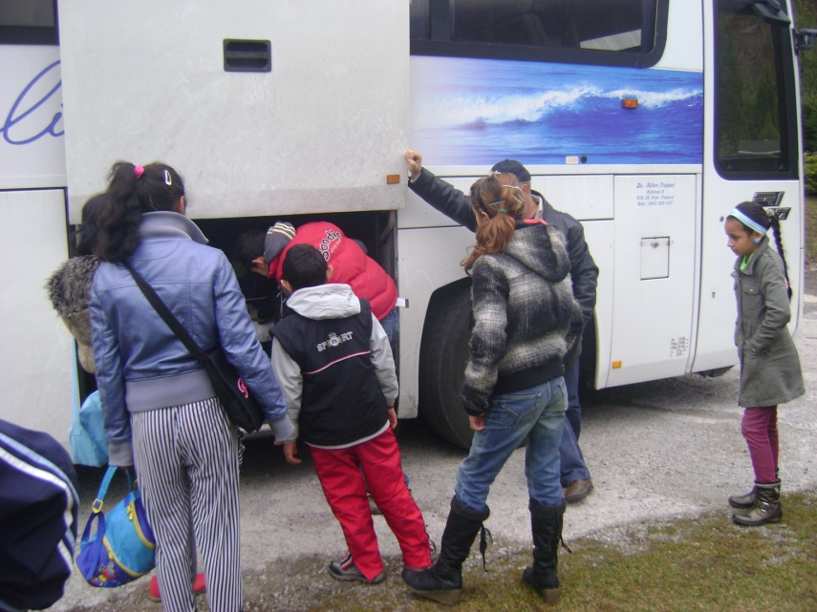
Denný program školy v prírode 2.deň
- Budíček–ranná hygiena, upratovanie izieb , bodovanie izieb.
- Raňajky, vyučovanie podľa rozvrhu žiakov, prestávky, desiata.
- Hygiena – obed, popoludňajší odpočinok.
- Turistika – orientácia v prírode, kvíz o prírode.
- Olovrant, ručné práce podľa výberu detí.
- Hygiena - večera, úprava účesov – dievčatá, stolný tenis – chlapci.
- Večerná hygiena, čítanie rozprávok, večierka.
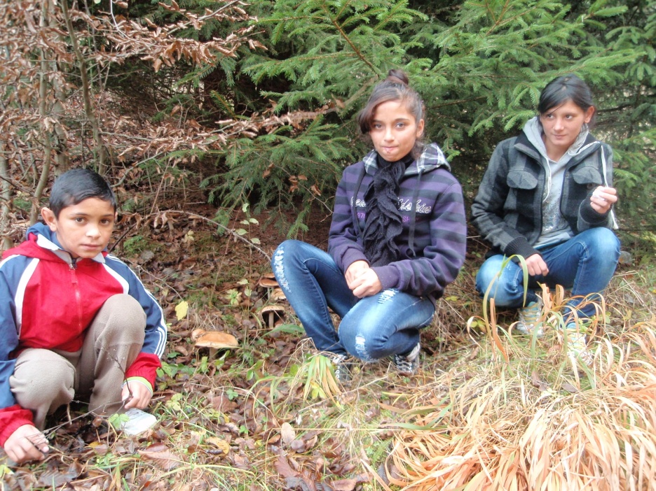
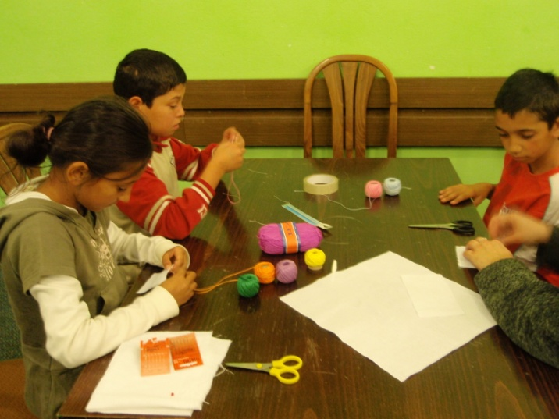
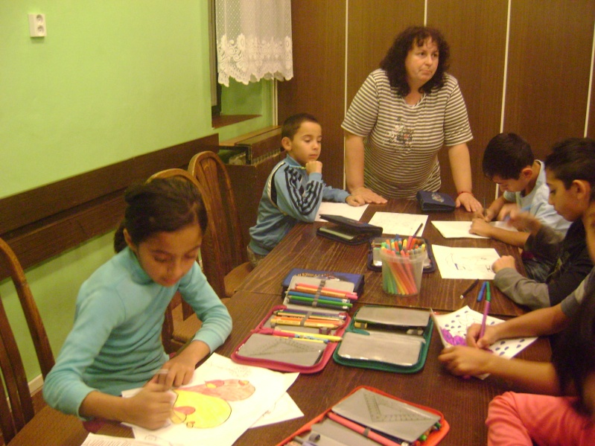
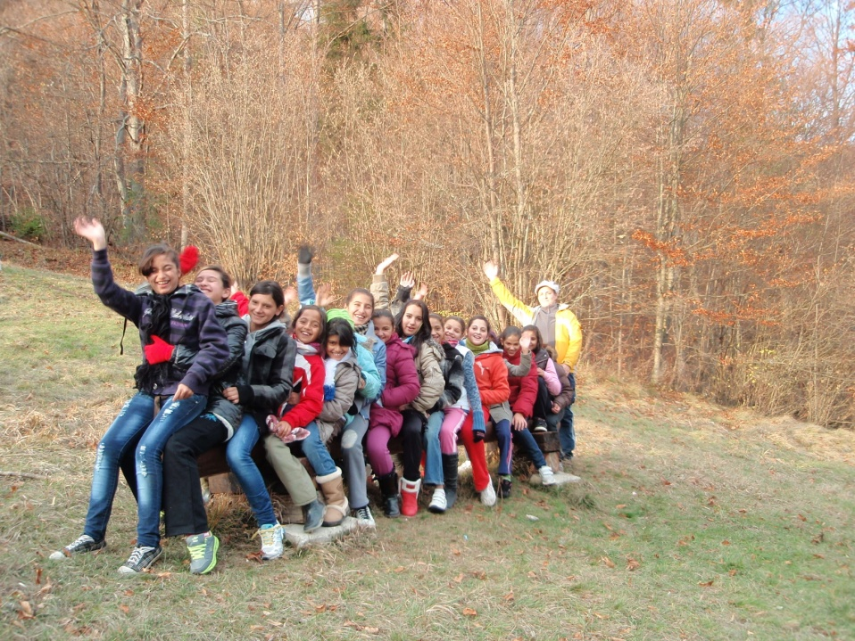

Denný program školy v prírode 3.deň
- Budíček – ranná hygiena, upratovanie izieb, bodovanie izieb.
- Raňajky, vyučovanie podľa rozvrhu žiakov, prestávky, desiata.
- Hygiena – obed, popoludňajší odpočinok.
- Zber prírodného materiálu a výroba dekorácií (ikebana, obraz...), loptové hry v prírode.
- Olovrant, písanie listov, pozdravov pre rodičov, učiteľov, spolužiakov.
- Hygiena – večera, hudobno-zábavný večer, diskotéka.
- Večerná hygiena, čítanie rozprávok, večierka.
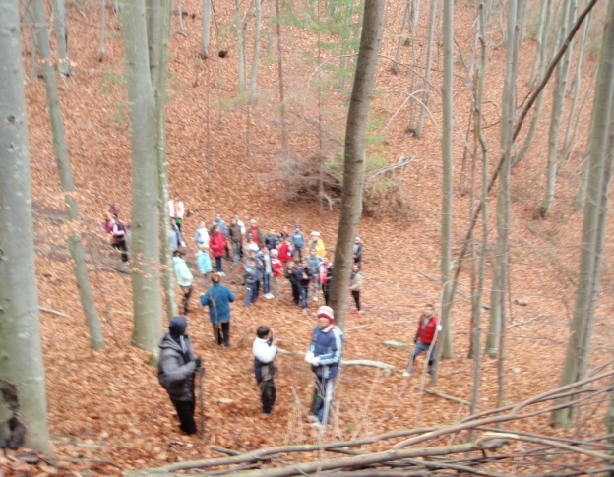
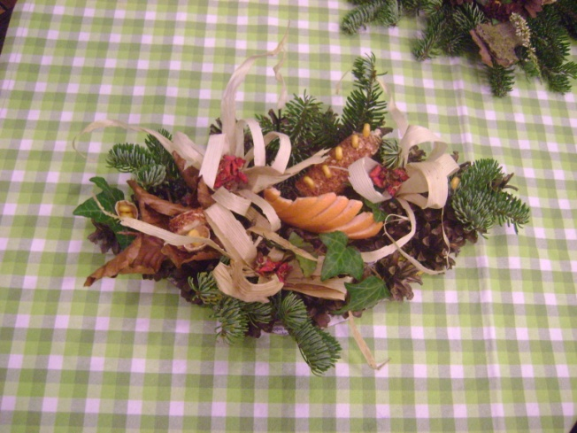
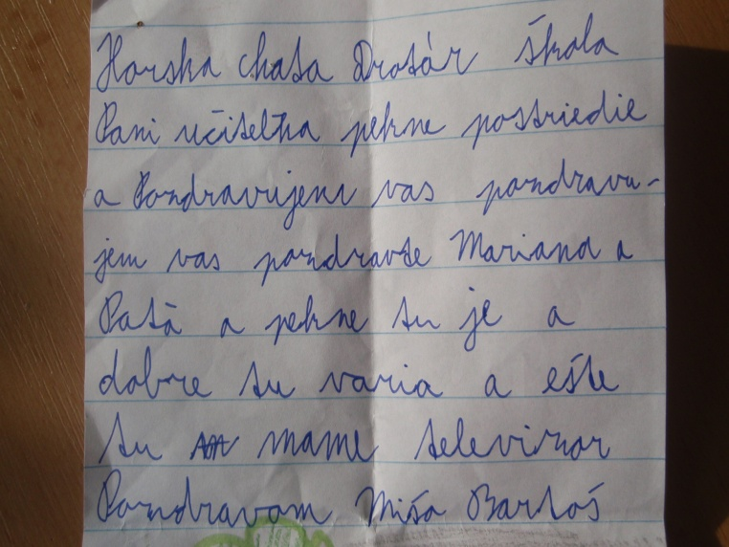
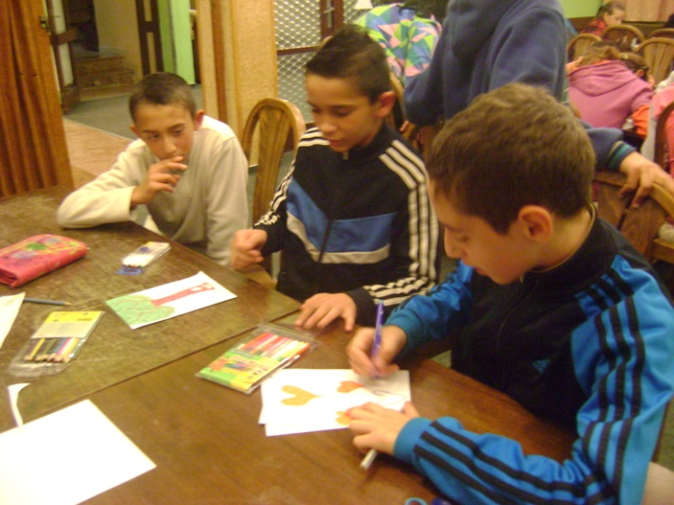
Denný program školy v prírode 4.deň
- Budíček - ranná hygiena, upratovanie izieb, bodovanie izieb.
- Raňajky, vyučovanie podľa rozvrhu žiakov, prestávky, desiata.
- Hygiena – obed, popoludňajší odpočinok.
- Športové popoludnie – súťaže v disciplínach (preskoky cez švihadlo, hod na cieľ, hod granátom, prekážkový beh).
- Olovrant, ručné práce, maľba, modelovanie.
- Hygiena – večera, výroba darčekov pre rodičov, personál hotela, rozlúčkový večer.
- Večerná hygiena, čítanie rozprávok, večierka.
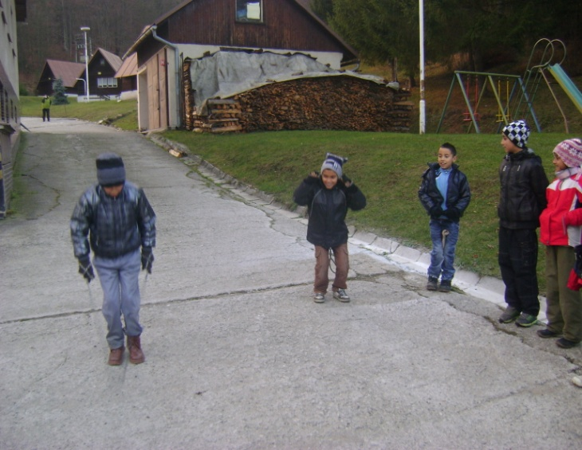
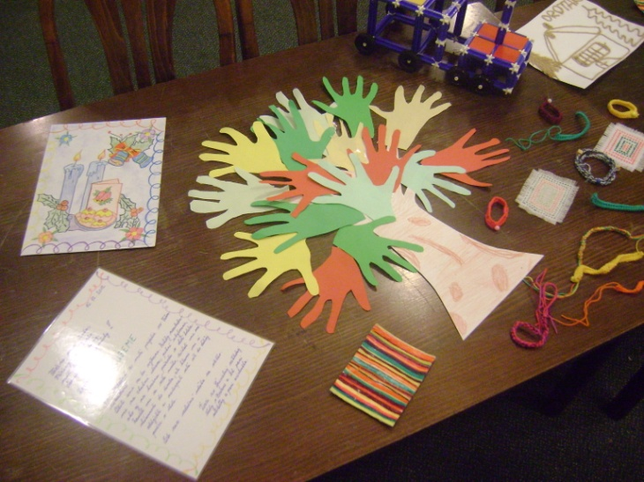

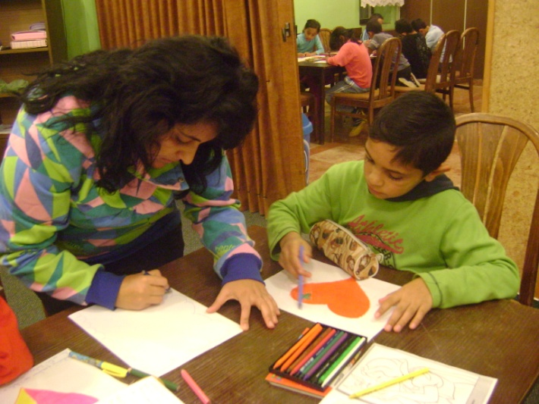
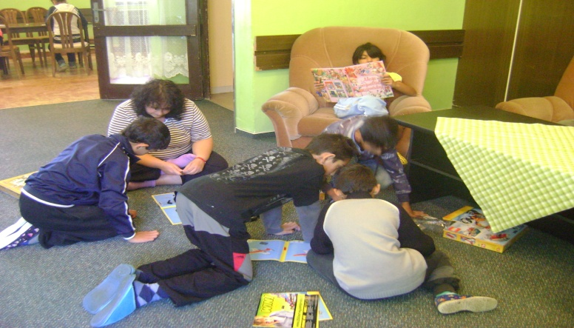

Denný program školy v prírode 5.deň
- Budíček - ranná hygiena, upratovanie izieb, bodovanie izieb.
- Raňajky, Komunikačný kruh - vyhodnotenie činnosti školy v prírode, bodovania čistoty na izbách, športového popoludnia, vyjadrenie pocitov detí a učiteľov.
- Hygiena – desiata, balenie vecí, odovzdávanie izieb, príprava na odchod.
- Rozlúčka s personálom, kuchárom a majiteľom chaty spojená s odovzdávaním vyrobených darčekov.
- Hygiena – obed, zhromažďovanie osobných vecí, školských pomôcok a materiálov.
- Presun k autobusu, naloženie batožiny, cestovanie.
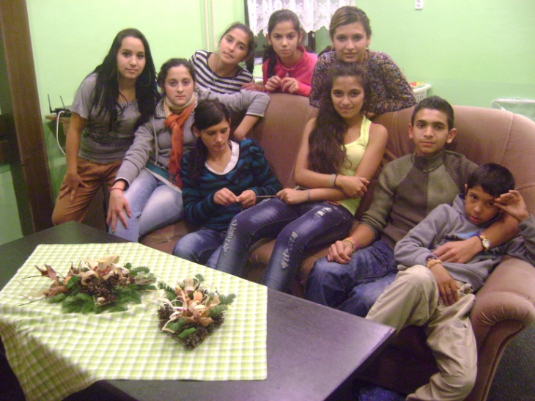
- Príchod pred školu a odovzdanie detí rodičom.

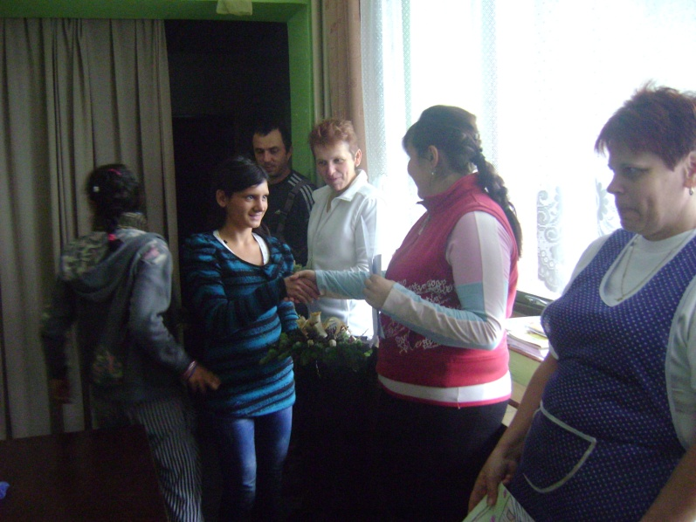
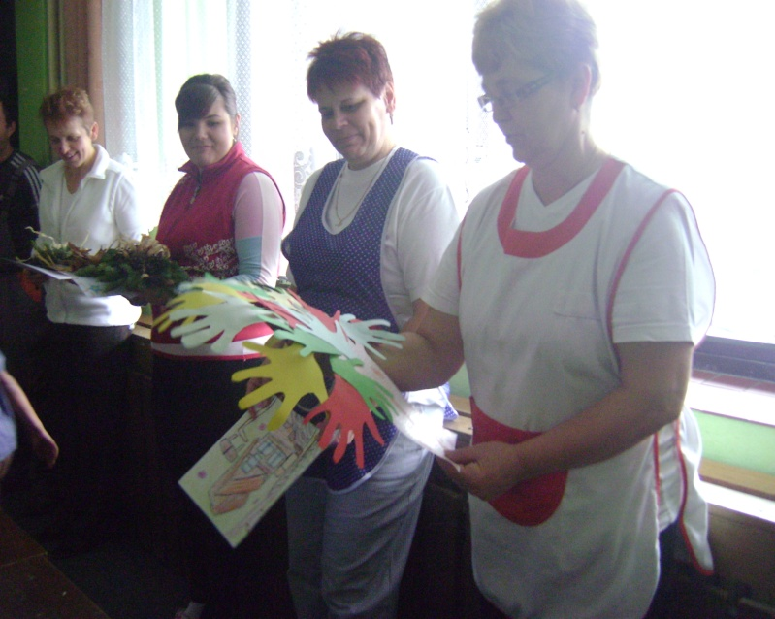
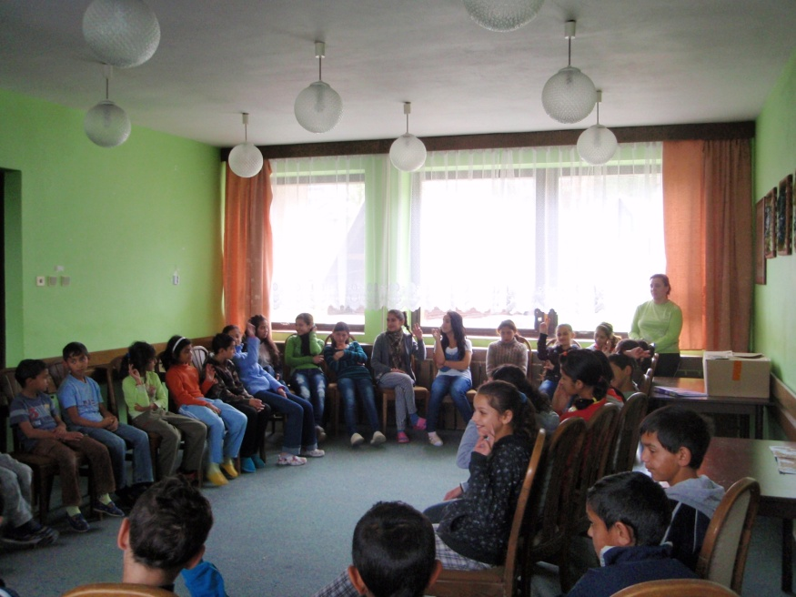
Všetko krásne má svoj koniec !
Škola v prírode naplnila očakávania nielen pedagógov ale hlavné detí, ktoré si v krásnej prírode a hlavne hravou formou splnili stanovené ciele o čom svedčia aj výpovede všetkých účastníkov pobytu, ktorí svoje pocity zhrnuli do jediného slova

